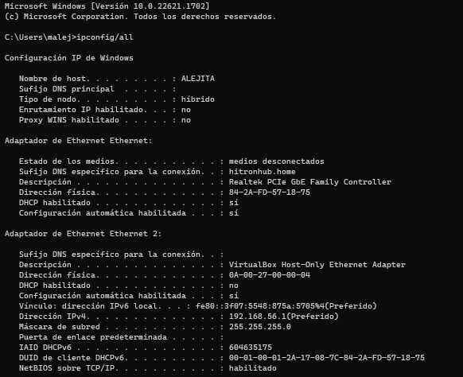

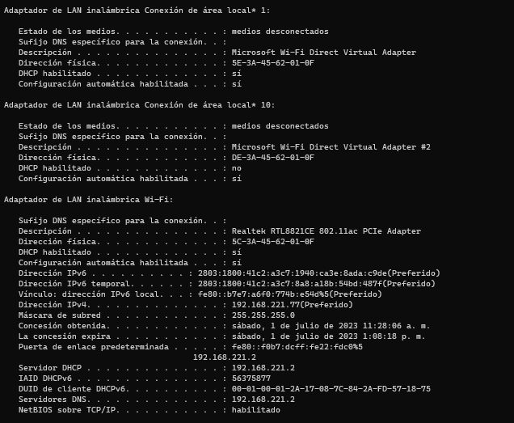

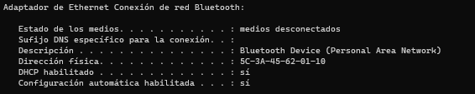

Máquina Virtual

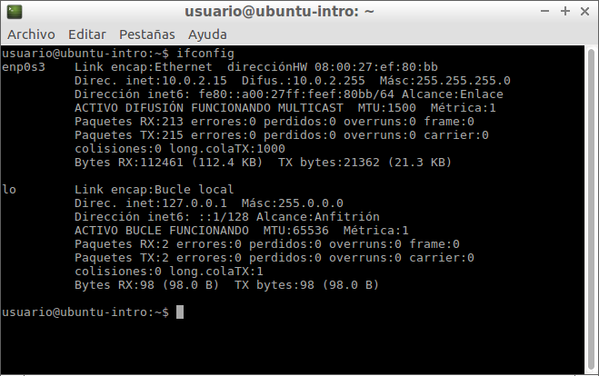

IP de mi máquina virtual:

IP privada: 10.0.2.15  
Dirección Mac: 255.255.255.0

¿Es diferente a la IP pública y privada de nuestra maquina host?

Si